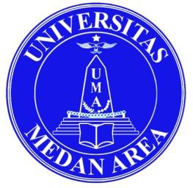
UNIVERSITAS MEDAN AREA FAKULTAS TEKNIK

Kampus I : Jalan Kolam No. 1 Medan Estate Telp. (061) 7366878, 7360168, 7366781, Fax. (061) 7366998 Kampus II : Jalan Sei Serayu No. 70A/Jalan Setia Budi No. 79B Medan Telp. (061) 8201994, Fax : (061) 8226331 Email : univ_medanarea@uma.ac.id Website : www.uma.ac.id

BERITA ACARA UJIAN AKHIR SEMESTER ANTARA TAHUN AKADEMIK 2020/2021

Pada hari Rabu, 8 September 2021 telah dilaksanakan Ujian Akhir Semester Antara Tahun Akademik 2020/2021 Fakultas Teknik Universitas Medan Area dengan rincian sebagai berikut :

• Mata Ujian
• Program Studi
• Nama Dosen Penguji • Dimulai Pukul
• Pelaksanaan Ujian
• Sifat Ujian

: PERKEMBANGAN ARSITEKTUR II : Arsitektur
: Yunita Syahfitri Rambe, ST.MT : 08.30 - 10.00 WIB
: Online (Aplikasi e-learning.uma.ac.id)
: Buka Buku/Tutup Buku *

• Jumlah Peserta Ujian : orang

Catatan : ………………………………………………………………………………………………………...........………………………………………………………………………………………………………...........

………………………………………………………………………………………………………...........………………………………………………………………………………………………………...........

Demikian Berita Acara Ujian ini di perbuat dengan sebenarnya untuk dapat dipergunakan seperlunya.

Medan, 8 September 2021

No | Dosen Penguji/Pengawas | Tanda Tangan
1 | Yunita Syahfitri Rambe, ST.MT
2

Mengetahui :
Wakil Dekan Bidang Akademik,


Susila M.Kom

Perhatian :
* Coret yang tidak perlu
* Mohon diisi dengan lengkap

